Ministerul Educației și Cercetării al Republicii Moldova
Universitatea Tehnică a Moldovei
Facultatea Calculatoare, Informatică și Microelectronică

Raport
la
Lucrarea de laborator Nr. 4

Disciplina: Tehnici de programare

Tema: ” CODEDEX.IO și LearnPython.org ”

A efectuat : st. gr.SI – 261 Golovco Artiom

A verificat : asistent universitar Dumitrașcu Marius

Chișinău – 2026
SARCINA LUCRĂRII
Asimilarea limbajului Python și însușirea sintaxei, structurilor de date și parcursului logic al acestuia prin parcurgerea resurselor educaționale și modulare interactive de pe platformele Codédex.io și LearnPython.org.
Obiective specifice:
Înțelegerea sintaxei de bază și a tipurilor dinamice de date în Python.
Însușirea tehnicilor de manipulare a colecțiilor (liste, dicționare, seturi, tupluri) prin exerciții practice.
Aplicarea conceptelor de programare structurată, funcțională și modulară în rezolvarea de probleme practice.

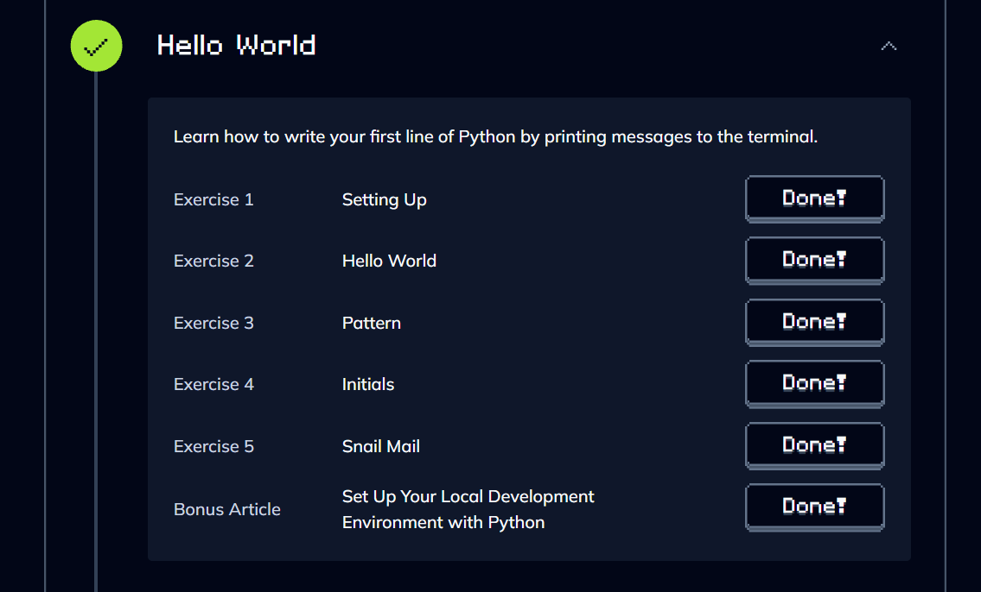
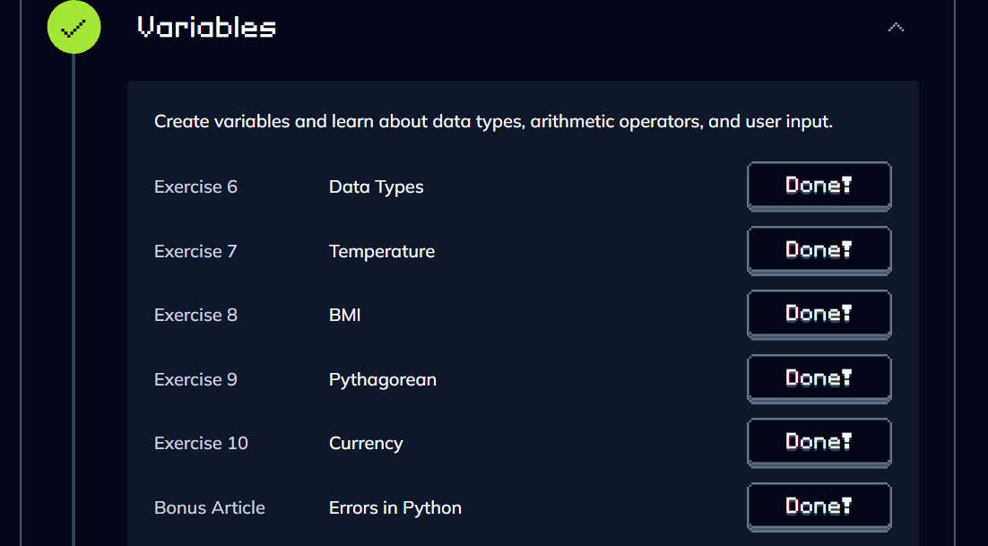

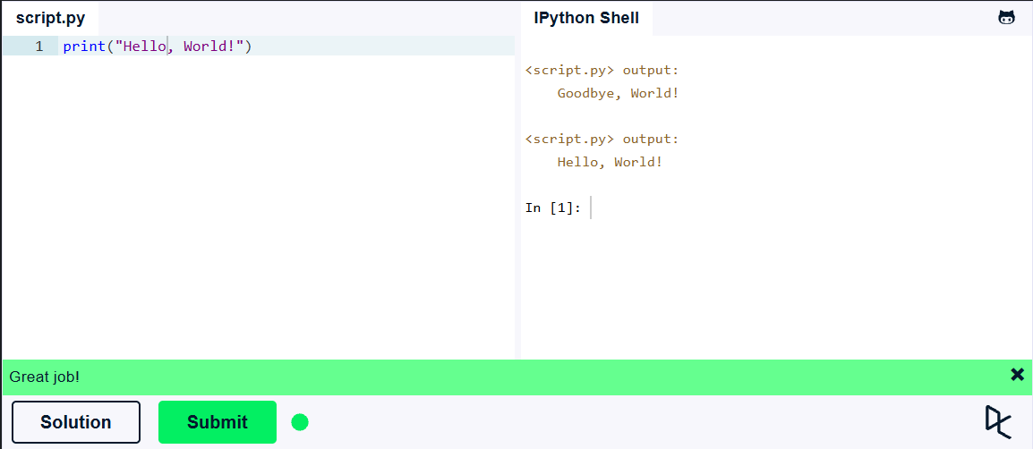
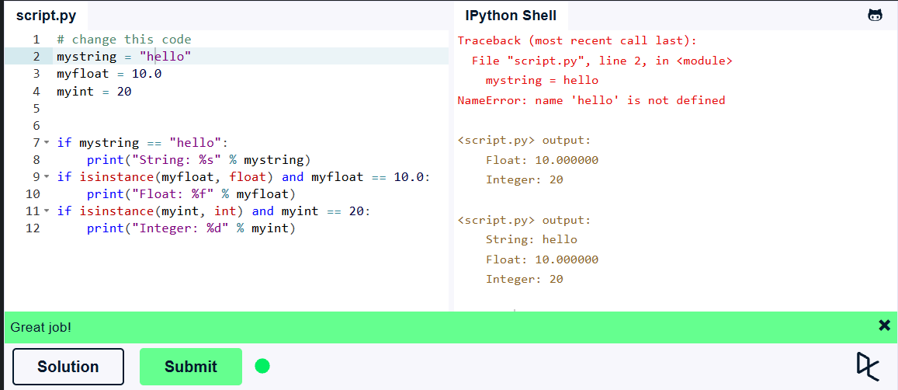
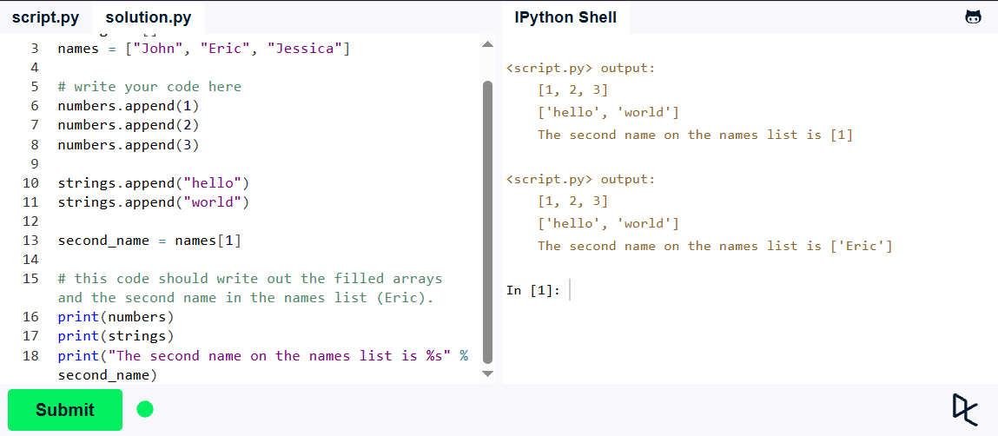
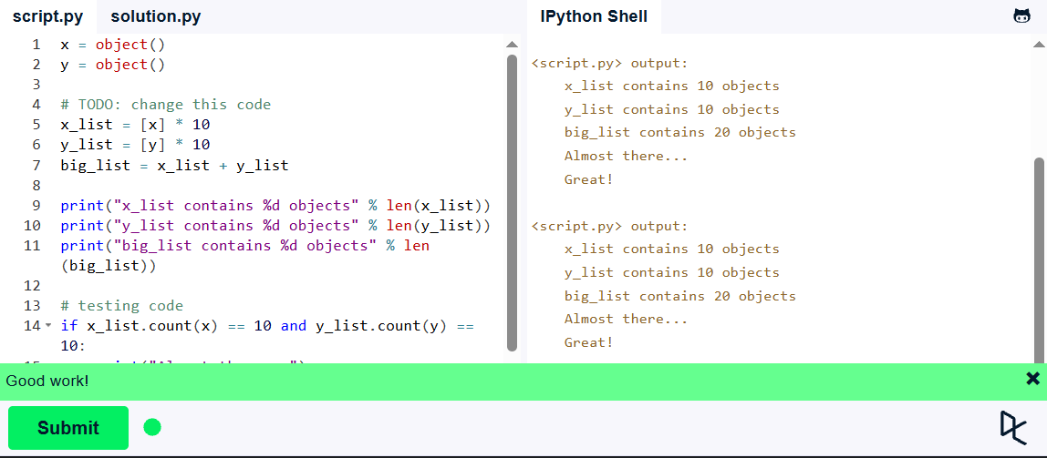
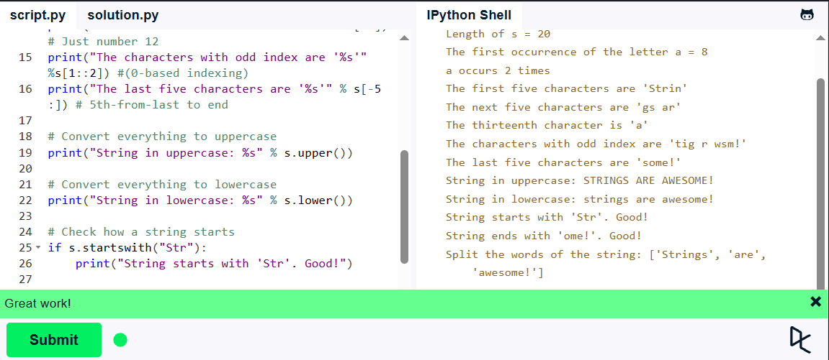
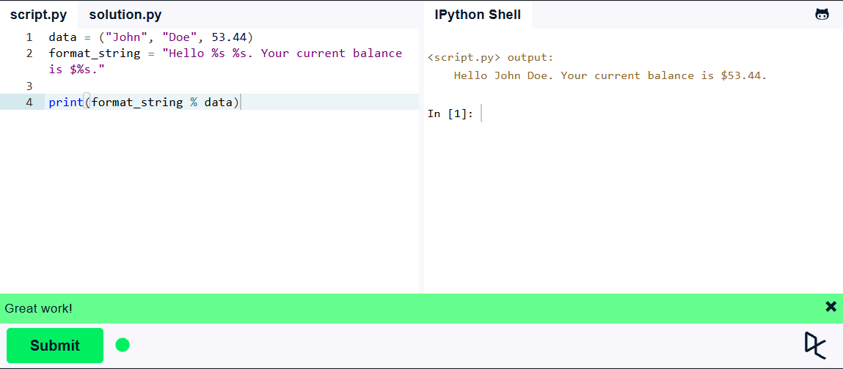
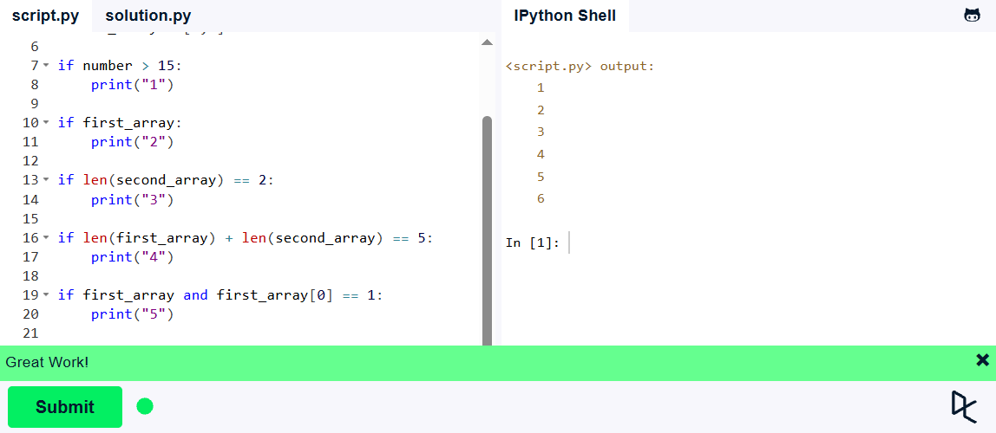
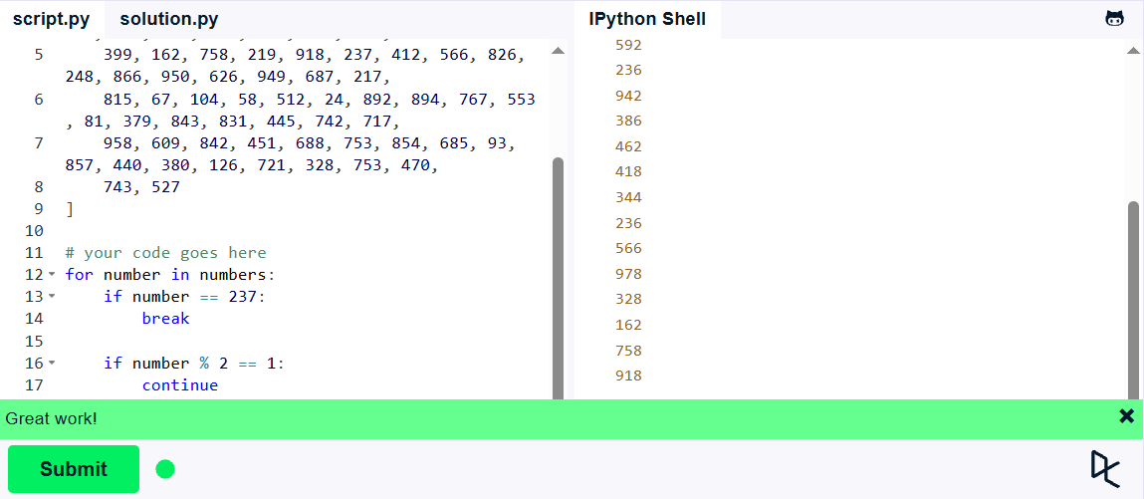
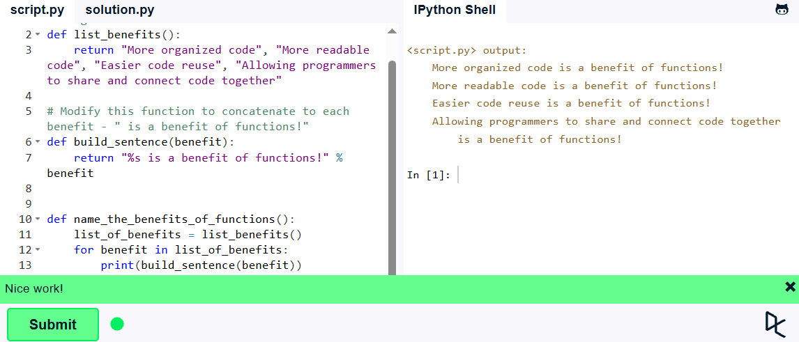
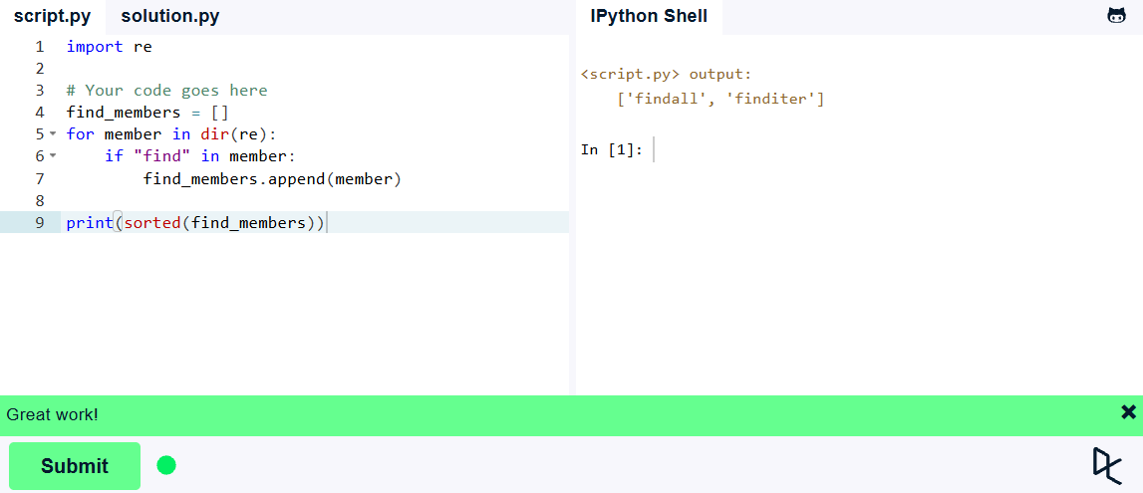
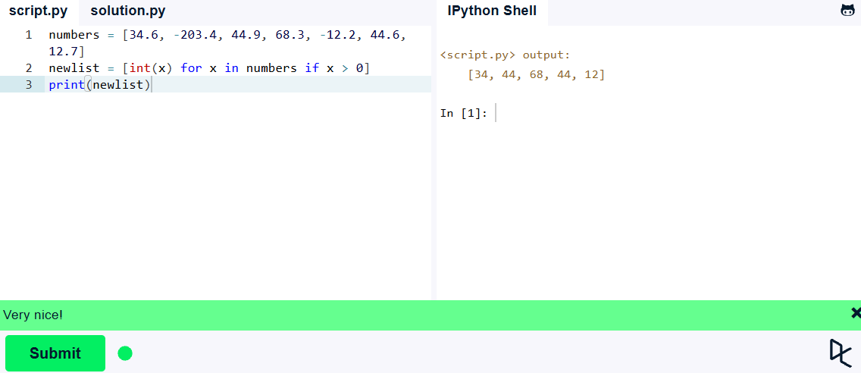
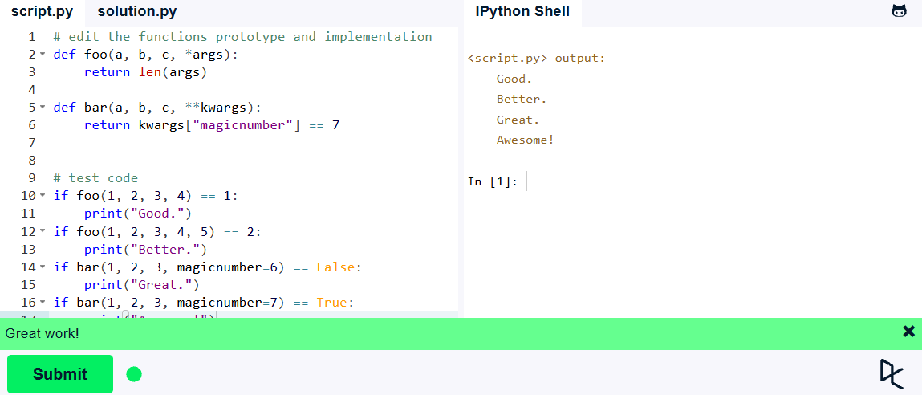
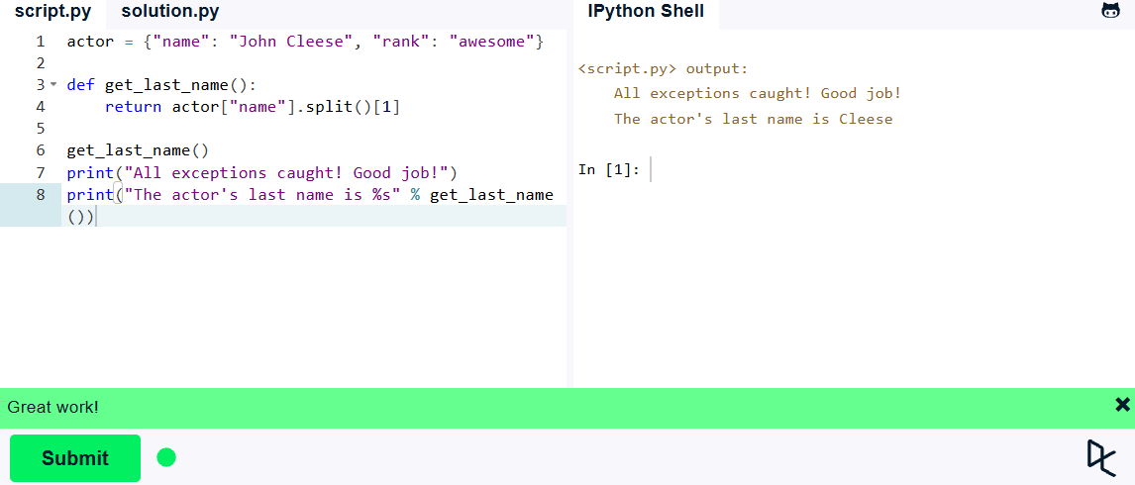
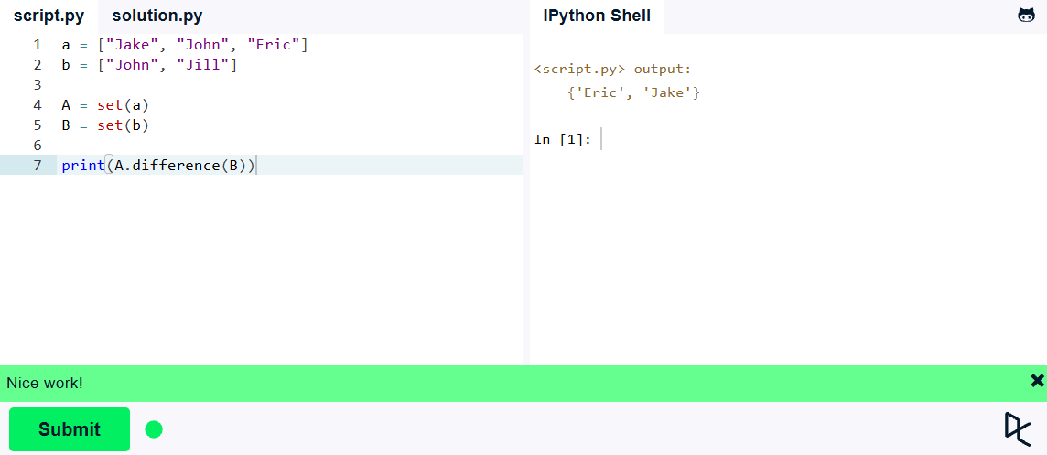
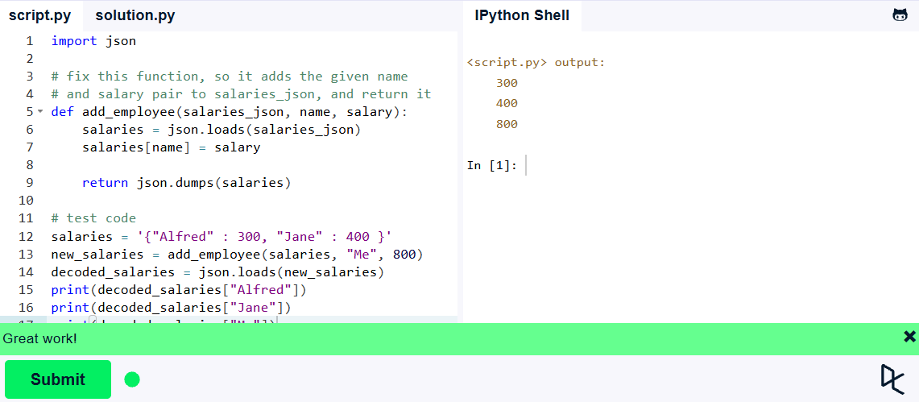
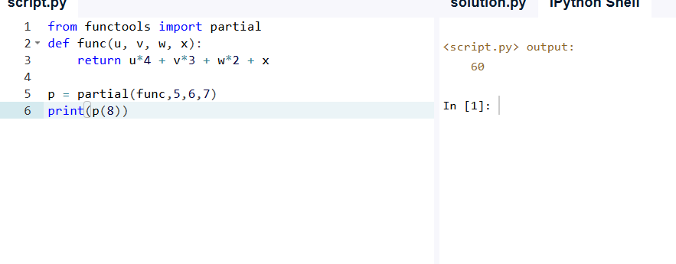

CONCLUZII

Parcurgerea platformelor Codédex.io și LearnPython.org a permis asimilarea rapidă și eficientă a limbajului Python, combinând abordarea vizuală și interactivă din Codédex cu modulele structurate de sintaxă directă oferite de LearnPython.

BIBLIOGRAFIE

- https://www.codedex.io/home
- https://www.learnpython.org/

